
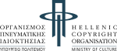
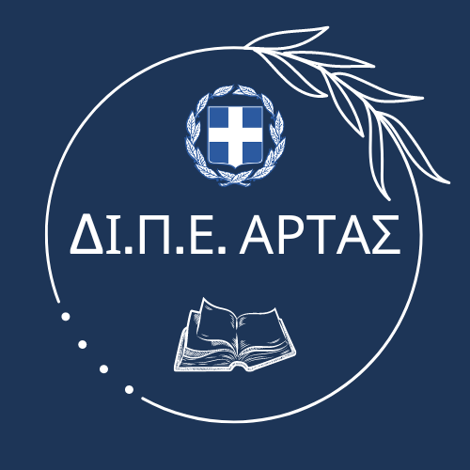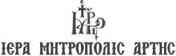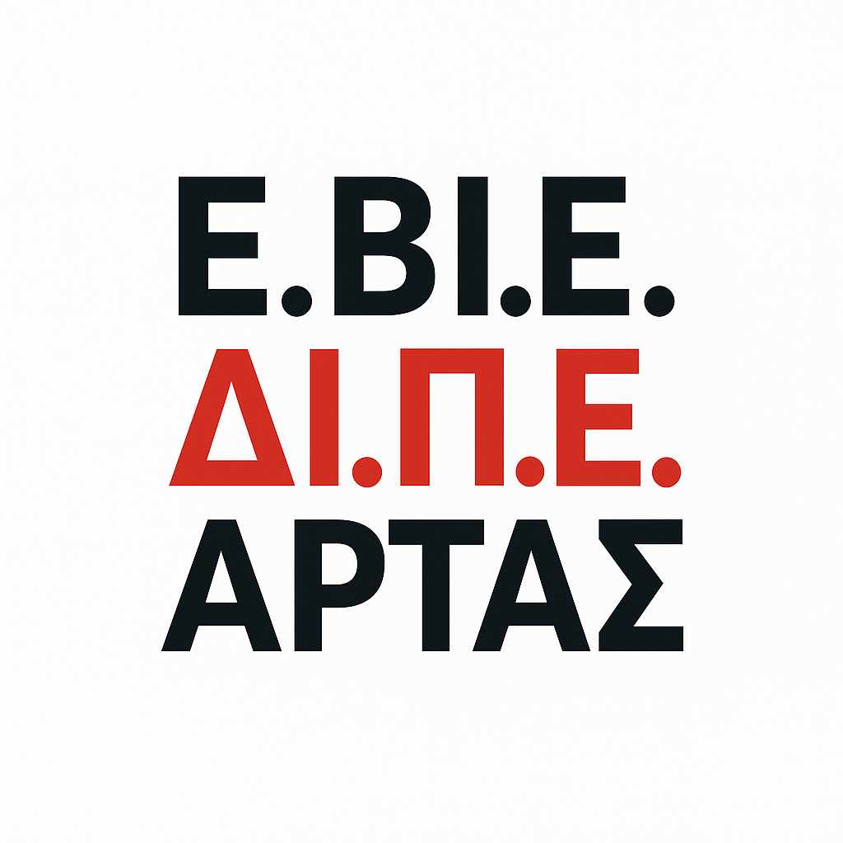

ΔΕΛΤΙΟ ΤΥΠΟΥ

Ημερίδα με θέμα: «Η Πνευματική Ιδιοκτησία στη Ζωή μας»
Η Διεύθυνση Πρωτοβάθμιας Εκπαίδευσης Άρτας (ΔΙ.Π.Ε. Άρτας), σε συνεργασία με τον Οργανισμό Πνευματικής Ιδιοκτησίας, την Ε.ΒΙ.Ε. και την Ιερά Μητρόπολη Άρτας στο πλαίσιο της διαρκούς επιμόρφωσης και ευαισθητοποίησης της εκπαιδευτικής κοινότητας, διοργανώνει ημερίδα με θέμα:
«Η Πνευματική Ιδιοκτησία στη Ζωή μας»
Η εκδήλωση θα πραγματοποιηθεί την Τετάρτη 8 Οκτωβρίου 2025 και ώρα 18:00, στο Πνευματικό Κέντρο της Ιεράς Μητροπόλεως Άρτας “Άγιος Ιωάννης ο Θεολόγος”.
Η ημερίδα τελεί υπό την αιγίδα της Περιφερειακής Διεύθυνσης Πρωτοβάθμιας και Δευτεροβάθμιας Εκπαίδευσης (ΠΕ.ΔΙ.ΕΚ.) Ηπείρου.
Κεντρικές εισηγήτριες της ημερίδας, εκ μέρους του Οργανισμού Πνευματικής Ιδιοκτησίας (Ο.Π.Ι.), θα είναι οι:
- Μαρία Γ. Σινανίδου, Δικηγόρος, Επιστημονική Συνεργάτης Ο.Π.Ι.
- Εύα Κοκκίνου, Προϊσταμένη Τμήματος Πληροφόρησης Ο.Π.Ι.

Υπεύθυνη Συντονισμού της Ημερίδας είναι η Επόπτρια Ποιότητας Εκπαίδευσης της ΔΙ.Π.Ε. Άρτας, Δρ Αγλαΐα Ντόκα.

Σκοπός της Ημερίδας
Η ημερίδα αποσκοπεί στην ενημέρωση και ευαισθητοποίηση των εκπαιδευτικών, καθώς και του ευρύτερου κοινού, σχετικά με τη σημασία της πνευματικής ιδιοκτησίας στην καθημερινή ζωή. Παράλληλα, επιδιώκεται η ανάδειξη τρόπων ορθής αξιοποίησης και σεβασμού των πνευματικών δικαιωμάτων στο σχολικό και κοινωνικό περιβάλλον, με στόχο τη διαμόρφωση κουλτούρας σεβασμού προς τη δημιουργία και τους δημιουργούς.

Ο Οργανισμός Πνευματικής Ιδιοκτησίας (Ο.Π.Ι.) και το Πρόγραμμα Greek Copyright School
Ο Οργανισμός Πνευματικής Ιδιοκτησίας (Ο.Π.Ι.) αποτελεί τον εθνικό φορέα για την προστασία και προώθηση της πνευματικής ιδιοκτησίας και των συγγενικών δικαιωμάτων στην Ελλάδα.
Από το 2015, στο πλαίσιο ενίσχυσης των δράσεών του για την εκπαίδευση και ευαισθητοποίηση του κοινού, ο Ο.Π.Ι. έλαβε χρηματοδότηση από τον Οργανισμό Διανοητικής Ιδιοκτησίας της Ευρωπαϊκής Ένωσης (EUIPO) για την ανάπτυξη του προγράμματος Greek Copyright School.
Το πρόγραμμα περιλαμβάνει πέντε βασικούς άξονες δράσης:
- Εκτύπωση και διανομή ενημερωτικού υλικού προς εκπαιδευτικούς και μαθητές (οδηγοί, κόμικ, αυτοκόλλητα).
- Διοργάνωση ενημερωτικών σεμιναρίων σε διάφορες πόλεις της χώρας.
- Ανάπτυξη διαδικτυακής πλατφόρμας, όπου το υλικό ταξινομείται ανάλογα με το κοινό (μαθητές δημοτικού, γυμνασίου, εκπαιδευτικούς και γονείς).
- Δημιουργία ηλεκτρονικών εκπαιδευτικών παιχνιδιών, με στόχο τη βιωματική μάθηση.
- Παραγωγή ταινίας μικρού μήκους κινουμένων σχεδίων, αφιερωμένη στη σημασία της προστασίας της πνευματικής ιδιοκτησίας και των συγγενικών δικαιωμάτων για τη βιωσιμότητα των δημιουργών και των καλλιτεχνών.
Κατά τη σχολική χρονιά 2015–2016, πραγματοποιήθηκαν σεμινάρια σε διάφορες πόλεις της Ελλάδας, στα οποία συμμετείχαν περισσότεροι από 1.000 εκπαιδευτικοί, ενώ διανεμήθηκε πλούσιο ενημερωτικό και εκπαιδευτικό υλικό.
Ο Ο.Π.Ι., αναγνωρίζοντας ότι η καλλιέργεια του σεβασμού προς την πνευματική δημιουργία ξεκινά από την εκπαίδευση, συνεχίζει με συνέπεια την προσπάθεια ενημέρωσης και ευαισθητοποίησης εκπαιδευτικών και μαθητών. Το προσωπικό του Οργανισμού ανταποκρίνεται διαρκώς σε νέες προσκλήσεις σχολικών μονάδων και εκπαιδευτικών φορέων, πραγματοποιώντας σεμινάρια και αποστέλλοντας έντυπο υλικό σε όλη τη χώρα.
Περισσότερες πληροφορίες:
Διεύθυνση Πρωτοβάθμιας Εκπαίδευσης Άρτας
Τηλ.: 2681027550
Email:mail@dipe.art.sch.gr

Η Διευθύντρια ΔΙ.Π.Ε. Άρτας
Δρ Κλεοπάτρα Ν. Βασιλείου

